**목차**

1. 게임 개요 2

2. 화면 구성 3

3. 기본 조작 5

4. 특징 시스템 6

5. 게임 진행 9

6. 에피소드 11

1. 게임 개요

1> 게임 제목

1. (미정)

2> 장르

1. 캐주얼

3> 게임 설명

1. 떨어지는 장애물을 피해 추락 당하지 않고 최대한 오래 살아남아야 함
2. 오래 버틸수록 점수를 많이 얻으며 최고 점수를 갱신하는 게임
3. 랭킹 시스템으로 점수 경쟁을 할 수 있음

4> 게임 목표

1. 게임을 통한 점수 획득으로 높은 랭킹 달성

5> 플랫폼

1. 모바일

6> 타겟층

1. 10~20대

* 컨트롤을 좋아하는 10~20대

2. 화면 구성

1. 메인 화면 구성

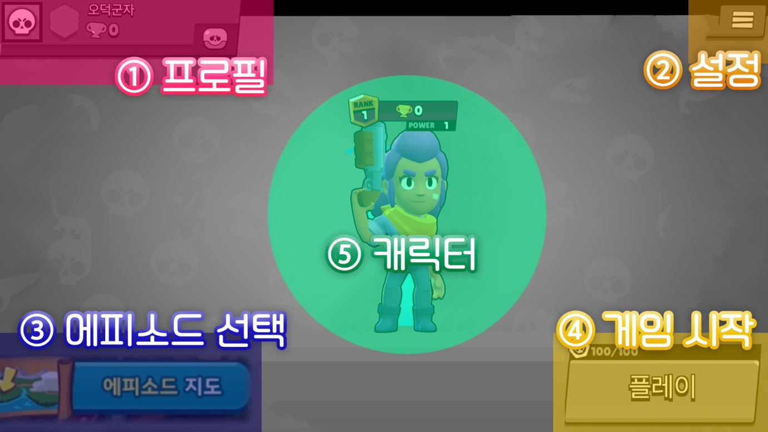

1. 프로필 : 닉네임과 최고점수 및 랭킹 확인 가능
2. 설정 : 게임 종료, 사운드 조절, 튜토리얼 재시작
3. 에피소드 선택 : 에피소드를 선택하여 플레이 할 맵을 고름
4. 게임 시작 : 선택된 맵과 캐릭터로 게임을 시작함
5. 캐릭터 : 선택 된 캐릭터 보여줌, 클릭 시 캐릭터 선택 창 팝업
6. 캐릭터 화면 구성

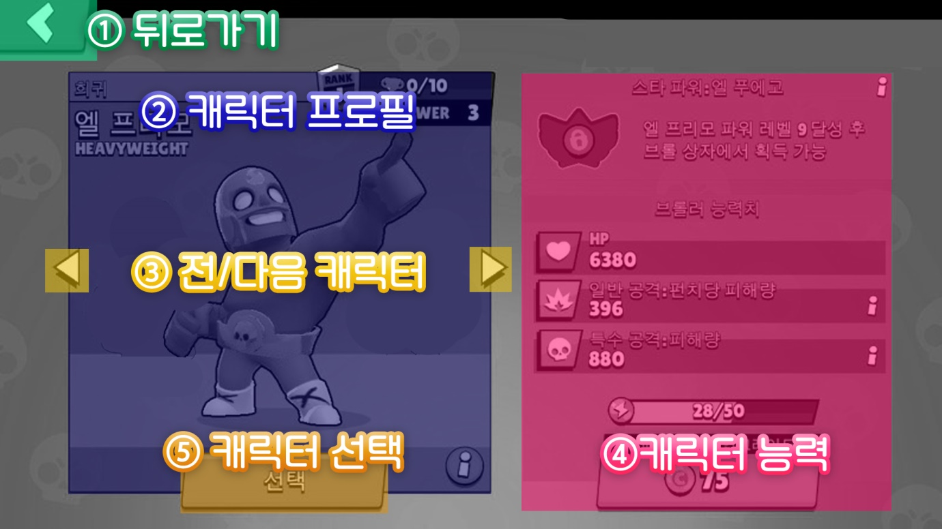

1. 뒤로 가기 : 메인 화면으로 이동
2. 캐릭터 프로필 : 캐릭터 이름, 이미지
3. 전/다음 캐릭터 : 화살표 클릭으로 이전 캐릭터 / 다음 캐릭터 선택
4. 캐릭터 능력 : 캐릭터의 능력 표시
5. 캐릭터 선택 : 해당 캐릭터 선택 후 메인 화면 이동
6. 게임 화면 구성

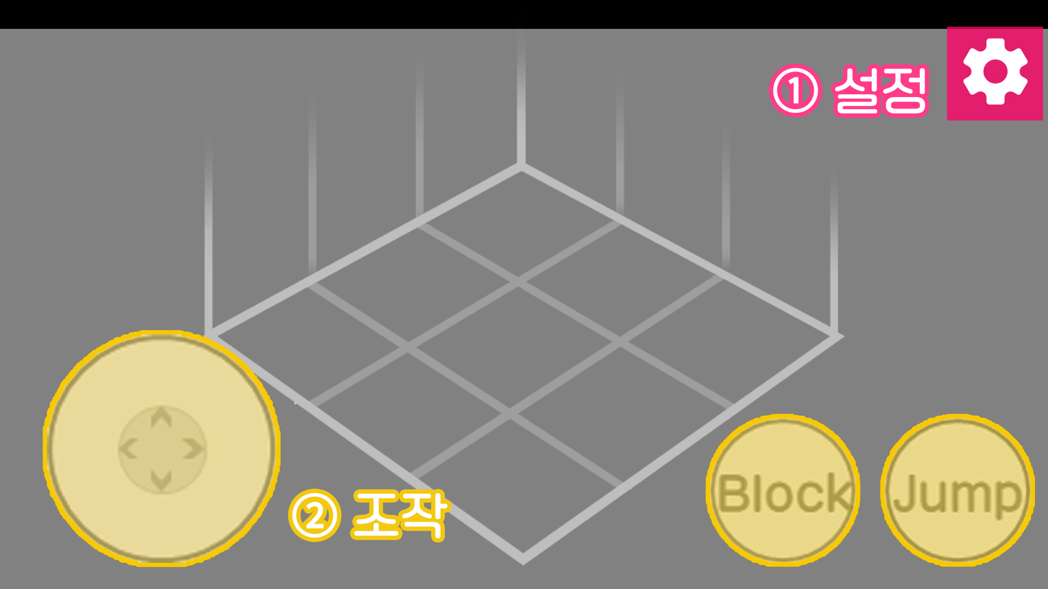

1. 설정 : 게임 나가기, 사운드 조절
2. 조작 : 가상 조이스틱과 버튼 두 개로 조작, 상세 내용은 밑에서 서술

3. 기본 조작

1> 조작특징

1. 가상 조이스틱과 버튼 두 개를 이용하여 간편하고 익숙함

2> 조작 난이도

1. 조작 자체는 간단하여 쉬운 난이도를 가짐
2. 시간이 지날수록 피해야 할 장애물이 더 많아져 조작이 점점 어려워지며  
   컨트롤이 요구됨
3. 가장 밑 칸이 뚫리지 않도록 지키며 약간의 전략이 필요함.

3> 상세 조작

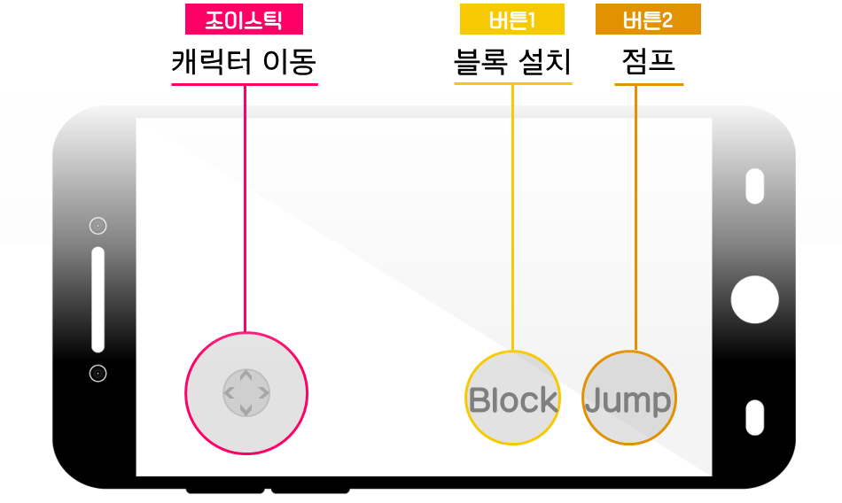

4. 특징 시스템

1> 맵

1. 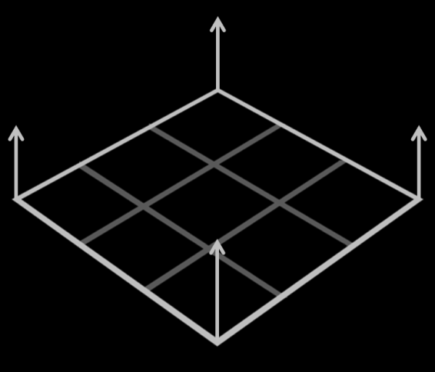맵 크기
2. 3x3, 4x4 등 난이도에 따라 달라짐
3. 맵 특징
4. 맵 밖으로 나갈 수 없음
5. 블록이 설치되고 파괴되는 공간
6. 높이는 최대 5칸
7. 가장 밑층은 시작할 때 모두 채워져 있으며, 한 번이라도 파괴가 되면 다시 채울 수 없음
8. 장애물에 의해 바닥이 파괴가 되면 플레이어가 추락할 수 있으며,   
   추락한 경우 즉시 게임 종료

2> 블록 설치

1. 플레이어는 추락을 방지하고 오래 살아남기 위해 블록을 설치할 수 있음
2. 블록은 최대 4층까지 쌓을 수 있음
3. 공중에서만 설치할 수 있으며, 버튼을 누르면 위치한 칸 가장 밑에 블록이 설치됨

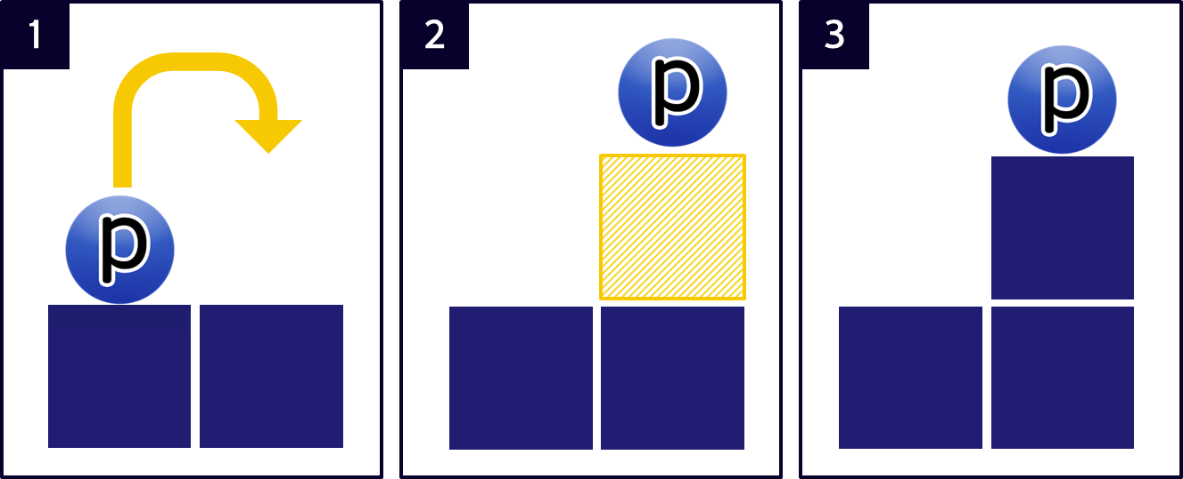

3> 블록 반투명 처리

1. 플레이어가 벽에 가려질 경우 블록의 투명도를 낮춤
2. 플레이어 위치를 쉽게 알기 위해 플레이어 위에 블록보다 높은 레이어를 가진 화살표를 그림

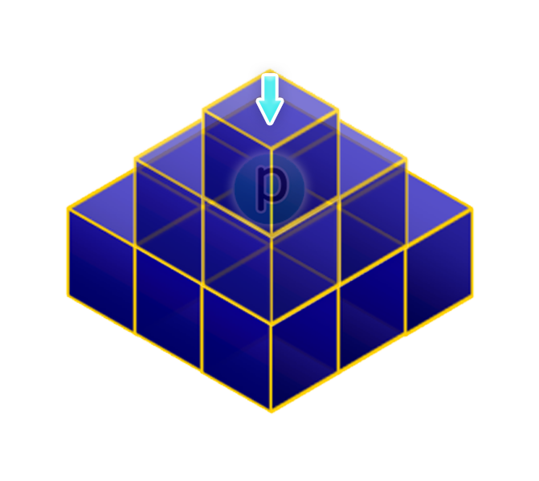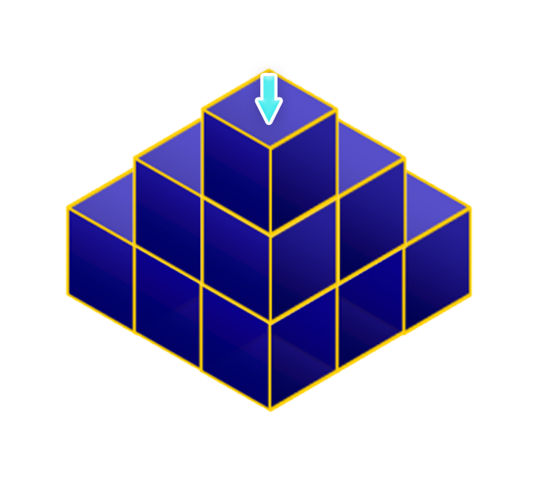

4> 장애물

1. 플레이어가 장애물을 맞으면 튕겨나감
2. 장애물은 1~4칸의 영향범위를 가지며, 랜덤한 위치에 떨어짐

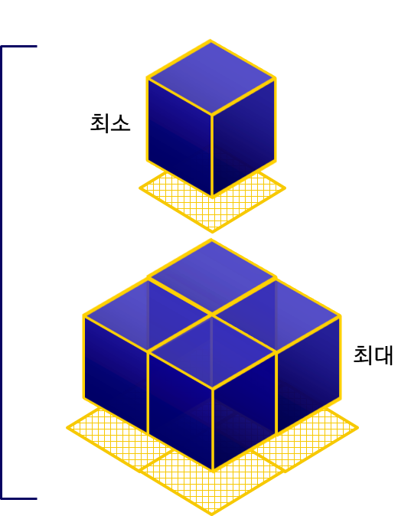

1. 장애물은 떨어지기 1초 전 바닥에 영향범위를 그림
2. 처음엔 4.5초에 한 번 떨어지며, 두 번 떨어질 때 마다 주기가 0.1초씩 감소함
3. 장애물은 설치형과 파괴형으로 구분됨

|  |  |
| --- | --- |
|  |  |

1. 설치형 : 정육면체 모양으로 생겼으며, 노란색의 영향범위를 가짐  
   장애물이 추락한 후 위치에 블록을 생성함
2. 파괴형 : 구 혹은 다양한 모양으로 생겼으며, 붉은(분홍)색의 영향범위를 가짐  
   장애물이 추락하기 전 영향 범위에 숫자를 그리며, 해당 숫자만큼 떨어질 때  
   가장 먼저 맞닿은 블록을 파괴함  
   이 장애물에 의해 가장 밑 층이 파괴되면 해당 칸이 추락하는 공간으로 바뀜

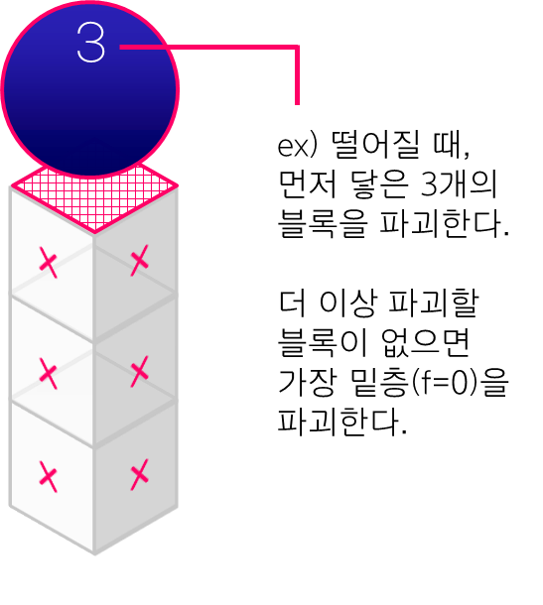

5> 점수

1. 1초마다 10점 획득
2. 블록을 설치할 때 7점 획득
3. 장애물이 추락할 때 15점 획득
4. 파괴형 장애물이 블록을 파괴할 때 마다 20점 획득
5. 장애물에 피격될 시 25점 손실
6. 5초가 지날 때 마다 위 모든 항목들에 += 5점 부여
7. 6번 항목을 4번 반복 할 때 마다 6번 항목에 +=5초 부여

6> 하드 모드

1. 게임이 시작되고 199초(3분 19초)부터 하드 모드 시작
2. 화면 가장자리가 붉게 변하며 배경음악이 바뀜
3. 2~3개의 장애물이 동시에 떨어짐
4. 장애물 추락 주기가 1초로 고정
5. 추가 득/실 점수가 120점으로 고정 (4. 5> 6) 항목)

5. 게임 진행

1> 게임 실행

|  |
| --- |
|  |

2> 게임 시작

|  |
| --- |
|  |

3> 일반 게임 진행

1. 선택 된 캐릭터와 에피소드로 게임이 진행됨
2. 각 에피소드마다 최고점수가 다르게 계산됨

6. 에피소드

1>